**GUIA DE APRENDIZAJE 3°A,B,C EVALUACION FORMATIVA UNIDAD 3 N° DE GUÍA: 18**

Material de apoyo: ppt 18 ASIGNATURA: Historia y geografía Libro de Historia : paginas 104-105

NOMBRE ESTUDIANTE: ______________________________________________________

CURSO: ______________________________ LETRA: ______ FECHA: __________________

#### OBJETIVO. Unidad3 Nivel 1;OA3 Explicar, con ejemplos concretos, cómo diferentes culturas y pueblos (romanos de la Antigüedad) han enfrentado de distintas maneras el desafío de desarrollarse y satisfacer las necesidades comunes a todos los seres humanos como su Historia como Roma y su geografía .

Lee y pinta el texto de la Fundación de Roma y el coliseo Romano .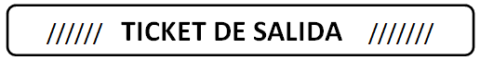

|  |  |
| --- | --- |
| **1** | ¿Quiénes fueron Rómulo y Remo?  _________________________________________________________________________________ |
| **2** | ¿Qué fue lo hizo la loba? |
| **3** | ¿Dónde se fundó la ciudad de Roma?  __________________________________________________________________________________ |

